东南大学模拟电子电路实验

实 验 报 告

学号

姓名

年 月 日

实验名称 频率响应与失真&电流源与多级放大器

成 绩

**【背景知识小考察】**

**考察知识点：放大器的增益、输入输出电阻和带宽计算**

在图3-5-2所示电路中，计算该单级放大器的中频电压增益*A*v= ______ ，*R*i= ______ ，*R*o= ______ 。复习放大器上下限频率概念和计算方法。图3-5-2电路中，电容CC2和CE1足够大，可视为短路电容。具有高通特性的电容CC1和输入电阻*R*i决定了电路的*f*L=1/（2π*R*iCC1）；低通特性的电容C1和输出电阻决定了电路的*f*H=1/（2π*R*OC1）。根据图中的标注值，将计算得到的*f*L、*f*H和通频带BW，填入表3-5-1。

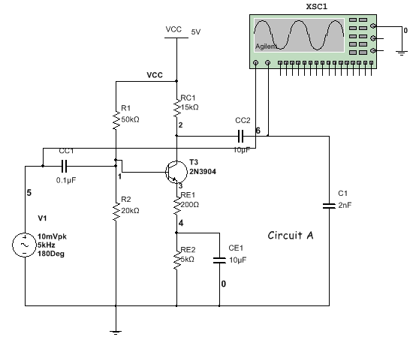

图3-5-2. 晶体三极管放大器频响电路

**注：**为了计算方便，决定该电路高低频的电容CC1和C1远大于晶体管的自身电容。因此计算过程中，晶体管电容忽略不计。

**考察知识点：多级放大器**

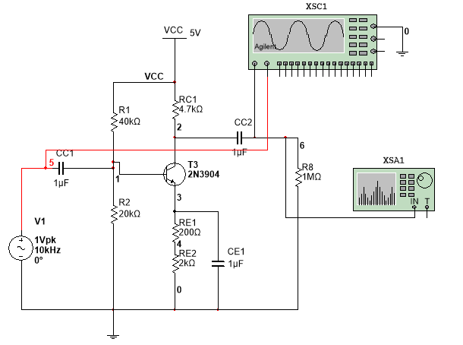

图3-6-8. 单级放大器

在图3-6-8所示电路中，双极型晶体管2N3904的*β*≈120，*V*BE(on)=0.7V。根据3.2中的直流工作点，计算该单级放大器的电压增益*A*v，填入表3-6-5（CC1，CC2和CE1均可视为短路电容）如果将这样的两级放大器直接级联，如图3-6-9所示，是否可以实现*A*v总=*A*v×*A*v=*A*v2的两级放大器呢？请仔细思考后写下你的想法。

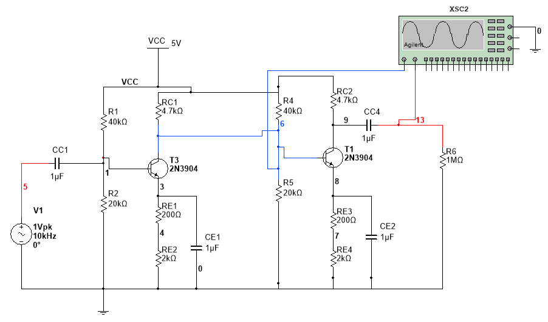

图3-6-9. 两级直接级联放大器

**【一起做仿真】**

**一、NPN管放大器频率特性仿真**

1. 放大器幅频和相频仿真：

根据图3-5-2所示电路，在Multisim中搭建晶体三极管2N3904单级放大电路，进行电路的幅频和相频特性仿真，并根据仿真结果将相关数据记录于表格3-5-1。

表3-5-1：晶体三极管放大器频率特性

|  |  |  |  |
| --- | --- | --- | --- |
|  | 计算值 | 仿真值 | 实测值 |
| 放大器增益*A*V（dB） |  |  |  |
| 下限频率*f*L（Hz） |  |  |  |
| 上限频率*f*H（Hz） |  |  |  |
| 通频带BW（Hz） |  |  |  |

1. 放大器瞬态仿真：

采用实验三中的瞬态仿真方法，分别输入三个不同频率的相同幅度正弦波信号，观察瞬态波形输出，并从示波器上显示的波形峰峰值换算出不同频率时的增益值，填入表格3-5-2。并注意输入输出波形中相位之间的关系。将增益和相位关系与AC仿真结果相对比，理解放大器的频率响应。三种频率的具体要求是：低频区<*f*L；中频区：*f*L与*f*H之间；高频区：>*f*H。

表3-5-2：不同频率输入信号时放大器增益值

|  |  |  |  |
| --- | --- | --- | --- |
| 电压增益*A*v | 低频区*f=* | 中频区*f=* | 高频区*f=* |
| 仿真值 |  |  |  |
| 测试值 |  |  |  |

**二、放大器的输入电阻仿真**

根据放大器输入电阻的定义，放大器输入电阻是其输入端电压与输入电流的比值，在图3-5-2电路图中可用v(1)/I(CC1)的AC交流小信号中频仿真结果表征。

**仿真设置：**双击V1信号源，设定**AC analysis magnitude=1**，**Simulate → Analyses → AC analysis…**，设置起始频率=1KHz，终止频率=1GHz，扫描种类为**Sweep type=Decade**和垂直显示的**Scale=Linear**，在**output**中点击**Add expression…**按钮，在变量选择栏和函数选择栏正确设置输入电阻表达式为**V(1)/I(CC1)**。

**结果查看：观察**V(1)/I(CC1)表达式的幅频响应度，读出其中频输入电阻，填入表格3-5-3，并与计算值相比较。

**注：中频值可在增益曲线中的中频区任选一频率，读取其V(1)/I(CC1)值。**

表3-5-3：晶体三极管放大器输入电阻

|  |  |  |
| --- | --- | --- |
|  | 计算值 | 仿真值 |
| 输入电阻*R*i |  |  |



将仿真起始频率改为1Hz，读取1Hz时的输入电阻仿真值，解释该值与中频电阻差异的原因？

**三、放大器输出电阻的仿真**

根据放大器输出电阻的定义，将图3-5-2中输入电压源短路，并在输出端加入V2信号源，如图3-5-9所示。输出电阻等于放大器输出端电压与输出电流的比值，即**V(2)/I(CC2)**。该比值可用AC交流小信号仿真在中频时的仿真结果表征。

**仿真设置：**双击V2信号源，设定**AC analysis magnitude=1**，**Simulate → Analyses → AC analysis…**，设置起始频率=1Hz，终止频率=1GHz，扫描种类为Sweep type=Decade和垂直显示的Scale，在**output**中点击**Add expression…**按钮，在变量选择栏和函数选择栏正确设置**V(2)/I(CC2）**。

**结果查看：在**V(2)/I(CC2)表达式的幅度图中，读出中频值。该值即为放大器的中频输出电阻。填入表格3-5-4，并与计算值相比较。

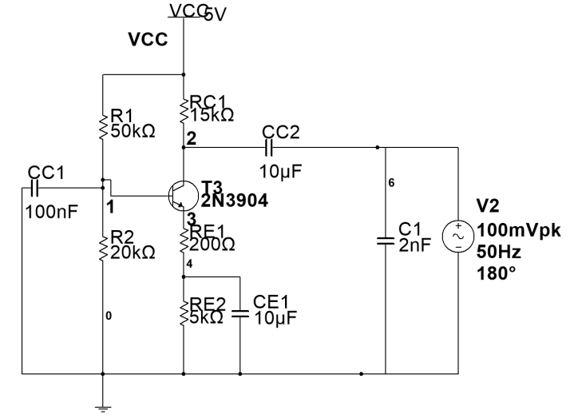

图3-5-9 输出电阻仿真电路图

表3-5-4：晶体三极管放大器增益

|  |  |  |
| --- | --- | --- |
|  | 计算值 | 仿真值 |
| 输出电阻*R*o |  |  |

**四、镜相电流源**

1. **基本镜像电流源**

在Multisim中搭建如图3-6-10所示基本镜像电流源电路，测试输出电流随输出电压变化和电流源输出电阻。

**结果查看：**在直流扫描图中，读出图中当V2=1V和V2=5V时的电流，并求出其差值和变化百分比，填入表3-6-1。其中变化百分比=（大电流-小电流）/小电流。

**结果查看：**读取低频时的**V(2)/I(Q4[IC])，**即为电流源输出电阻，填入表3-6-1。

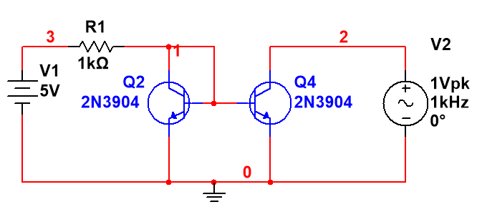

图3-6-10 基本镜相电流源

表3-6-1：

|  |  |  |  |  |
| --- | --- | --- | --- | --- |
|  | *I*o@V2=1V | *I*o@V2=5V | 变化（%） | *R*o |
| 基本镜像电流源 |  |  |  |  |
| 比例式镜像电流源 |  |  |  |  |

采用温度扫描仿真，观察电流源输出电流和温度的关系，填入表3-6-2。

表3-6-2：

|  |  |  |  |
| --- | --- | --- | --- |
|  | *I*o@TEMP=-40℃ | *I*o@TEMP=85℃ | 变化（%） |
| 基本镜像电流源 |  |  |  |

1. **比例式镜相电流源**

在Multisim中搭建如图3-6-14所示1：1比例式镜像电流源电路，采用与基本镜像电流源相同的仿真方法，测试输出电流随输出电压变化情况和电流源输出电阻。将测试结果填入表3-6-1。

**注：**为了与基本电流源对比，该电路调整了参考电流支路电阻，以保证与图3-6-10电路的参考电流基本相等。

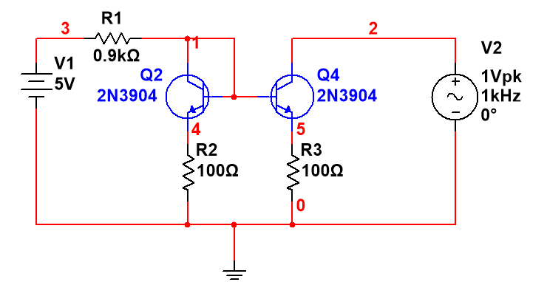

图3-6-14 比例式镜像电流源

将基本镜像电流源和比例式镜像电流源输出电流与电压变化的仿真结果重叠在一张图上对比查看。

**结果查看：**点击**Grapher View**窗口中的菜单**Graph→Overlay Traces…**。

****对比基本镜相电流源电路和比例式镜像电流源电路的数据和仿真图形，请说明在参考电流和镜像比例基本相同的情况下（1:1镜像），哪种电流源输出恒流效果更好？为什么？

**五、多级放大器**

1. 根据图3-6-8所示，在Multisim中搭建单级放大电路。

**仿真设置：Simulate →Analysis→AC Analysis…**

**结果查看：**在弹出的波形窗口中，读出该放大器中频增益值，填入表3-6-5。

表3-6-5：单级放大器增益

|  |  |  |
| --- | --- | --- |
|  | 计算值 | 仿真值 |
| 放大器增益*A*V |  |  |

2. 根据图3-6-9所示电路，在Multisim中采取直接级联的方式搭建两级放大电路。

**仿真设置：Simulate →Analysis→AC Analysis…**

**结果查看：**在弹出的波形窗口中，读出第一级、第二级和总电压增益*A*v1、*A*v1、*A*v，填入表格3-6-6。

表3-6-6：直接级联两级放大器增益仿真值

|  |  |  |  |
| --- | --- | --- | --- |
|  | *A*v1 | *A*v2 | *A*v |
| 放大器增益*A*V |  |  |  |



根据仿真结果分析，两级放大器直接级联后是否实现*A*v总=*A*v×*A*v=*A*v2？与预习中的思考是否吻合？请思考后用理论分析与仿真相结合的方法来确定两级放大器直接级联后的工作情况。

3．根据图3-6-17所示电路，将两级放大器采用电容耦合，在Multisim中搭建耦合后的两级放大电路。

**仿真设置：Simulate →Analysis→AC Analysis…**

**结果查看：**在弹出的波形窗口中，读出第一级、第二级和总电压增益*A*v1、*A*v1、*A*v，填入表格3-6-7。

表3-6-7：电容耦合级联两级放大器增益仿真值

|  |  |  |  |
| --- | --- | --- | --- |
|  | *A*v1 | *A*v2 | *A*v |
| 放大器增益*A*V |  |  |  |

根据仿真结果分析****，采用电容耦合级联后，各级放大器的增益与单级放大器相比有何变化？两级放大器电容耦合级联后是否实现*A*v总=*A*v×*A*v=*A*v2？为什么？请思考后用理论分析验证仿真结果。

**【动手搭硬件】**

**放大器的频率响应实验**

本实验采用PocketLab实验平台提供的直流+5V电源、信号发生器、直流电压表、波特图仪和示波器。

1. 波特图测试

设置好后，点击Scan，扫描获得幅频和相频曲线。请读出上下限频率和增益值，填入表格3-5-1。

2．瞬态波形测试

选取表3-5-2中的三个频率，根据示波器窗口中读出的输入输出波形峰峰值，获得其电压增益，填入表格3-5-2，比较仿真值和测试值是否一致。

**【研究与发现】：线性失真与非线性失真**

1. 在Multisim中搭建如图3-5-2所示晶体管放大器电路。

**仿真设置：**加入峰峰值=10mV，频率=2kHz的正弦波和峰峰值=10mV，频率=4kHz的正弦波串联作为信号源输入，如图3-5-11所示。**Simulate → Run**。

**结果查看：**采用频谱分析仪XSA1、2，查看输入、输出信号频谱，填写表3-5-7。

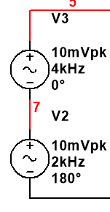

图3-5-11 信号源串联

表3-5-7 2kHz和4kHz串联信号输入

|  |  |  |  |  |  |
| --- | --- | --- | --- | --- | --- |
|  | 输入 | | 输出 | | |
| 频率1 | 频率2 | 频率1 | 频率2 | 频率3（如果有） |
| 频率值 |  |  |  |  |  |
| dB |  |  |  |  |  |

**仿真设置：**加入峰峰值=10mV，频率=2kHz的正弦波和峰峰值=10mV，频率=40kHz的正弦波串联作为信号源输入。**Simulate → Run**。

**结果查看：**采用频谱分析仪XSA1、2，查看输入、输出信号频谱，填写表3-5-8。

表3-5-8 2kHz和40kHz串联信号输入

|  |  |  |  |  |  |
| --- | --- | --- | --- | --- | --- |
|  | 输入 | | 输出 | | |
| 频率1 | 频率2 | 频率1 | 频率2 | 频率3（如果有） |
| 频率值 |  |  |  |  |  |
| dB |  |  |  |  |  |

****对比表3-5-7和3-5-8的数据，分析该电路在两次不同输入时有无出现失真？是何种失真（线性失真或非线性失真）？判断依据是什么？

2. 在Multisim中搭建如图3-5-2所示晶体管放大器电路。

**仿真设置：分别**加入峰峰值=1mV，频率=2kHz的正弦波和峰峰值=100mV，频率=2kHz的正弦波作为信号源输入。

**仿真设置：Simulate → Run**。

**结果查看：**采用示波器和频谱分析仪，查看输出信号波形和频谱，填写表格3-5-9和3-5-10。

表3-5-9：输入信号峰峰值=1mV

|  |  |  |  |  |  |  |  |
| --- | --- | --- | --- | --- | --- | --- | --- |
|  | 输入信号1mV | | | | | | |
| 频率1 | 频率2 | 频率3 | 频率4 | 频率5 | 频率6 | 频率7 |
| 频率值 |  |  |  |  |  |  |  |
| db |  |  |  |  |  |  |  |

表3-5-10： 输入信号峰峰值=100mV

|  |  |  |  |  |  |  |  |
| --- | --- | --- | --- | --- | --- | --- | --- |
|  | 输入信号100mV | | | | | | |
| 频率1 | 频率2 | 频率3 | 频率4 | 频率5 | 频率6 | 频率7 |
| 频率值 |  |  |  |  |  |  |  |
| db |  |  |  |  |  |  |  |

****分析瞬态波形和频谱仿真，对比表3-5-9和3-5-10，分析该电路在两次不同输入时有无出现失真？是何种失真？判断依据是什么？